勐海县应急管理局
工作简报
（第34期）
勐海县应急管理局办公室 2021年4月16日

党史学习教育 重温红色岁月

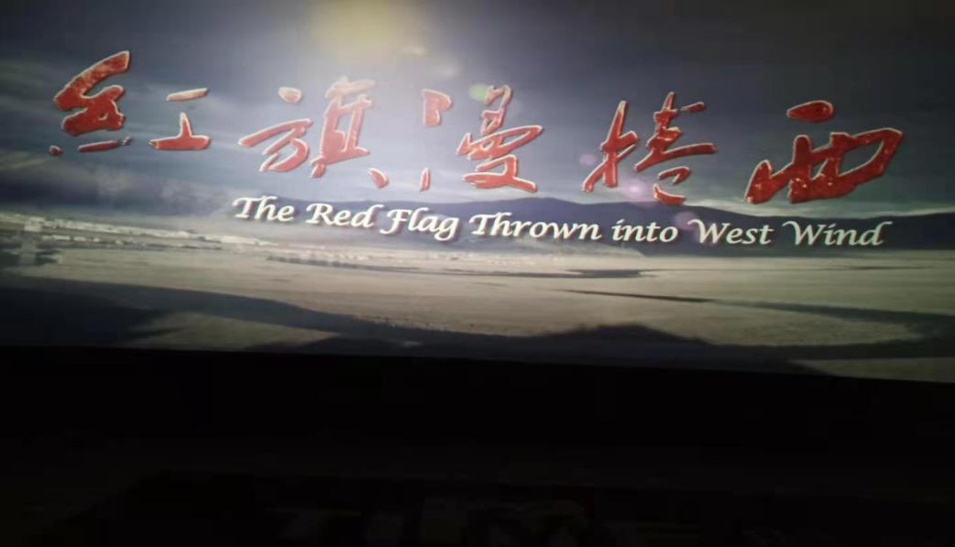
4月9日下午14：30，勐海县应急管理局开展党史学习教育，让全体党员干部重温经典红色岁月，深刻缅怀革命先烈，坚定理想信念。组织在职全体党员共13名，集中观看了红色岁月纪录片《红旗漫卷西风》和《赤子初心》。
革命历史题材影片《红旗漫卷西风》以大量珍贵的历史影像资料，生动再现了中央红军血战湘江、四渡赤水、巧渡金沙江、彝海结盟、飞夺泸定桥、爬雪山、过草地；红二、六方面军在敌人的围追堵截下突破重重困难，转战云贵、进入四川与红四方面军会合以及中国工农红军三大方面军会师的长征史诗，展现了中国工农红军为了民族独立、人民解放不畏艰险的生动形象和中国共产党领导下的中国工农红军非凡智慧及大无畏的革命英雄气概。
画面转到了《赤子初心》，记录了中共早期革命先烈三兄弟辉煌而短暂的追求真理的革命生涯，王复生、王德三、王馨廷三人经历种种考验和磨难，仍初心不改、坚贞不屈、勇往直前、视死如归，为推动马克思列宁主义在中国的传播，毅然将年轻的生命贡献给了伟大的革命事业。
观影后，党员干部纷纷表示：时刻牢记党的光辉历史，学习革命先烈的英雄事迹，转化为工作的激情，努力做好本职工作；时刻用坚韧不拔的红军长征精神不断激励和鞭策自己，继续为谱写勐海县应急管理和安全生产新篇章而不懈努力！

